

**МІНІСТЕРСТВО ОСВІТИ І НАУКИ УКРАЇНИ**

НАЦІОНАЛЬНИЙ ТЕХНІЧНИЙ УНІВЕРСИТЕТ УКРАЇНИ

“КИЇВСЬКИЙ ПОЛІТЕХНІЧНИЙ ІНСТИТУТ

імені ІГОРЯ СІКОРСЬКОГО”

Факультет прикладної математики

Кафедра системного програмування і спеціалізованих комп’ютерних систем

**Лабораторна робота №** 1

з дисципліни «Web дизайн»

Виконала: Дубіковська Д.-Д..

Студентка групи кв-12

Перевірив(ла):__________________

Київ 2024

**Мета**: ознайомитись із засобами мов HTML5 та CSS3 та навчитись застосовувати бібліотеки Twitter Bootstrap/Material UI щодо швидкої побудови Web-інтерфейсу користувача.

**Загальне завдання**: розробити статичні Web-сторінки додатку та перевірити коректне їх відображення на екранах різного розміру.

Інструменти розробки: мови HTML5, CSS3, фреймворки [Twitter Bootstrap](https://getbootstrap.com/) або [Material UI](https://m2.material.io/components?platform=web). (уроки від [TutorialRepublic](https://www.tutorialrepublic.com/twitter-bootstrap-tutorial/))

**Зауваження**: програмувати функціональність сайту **не потрібно** (!)

Посилання на github репозиторій <https://github.com/danonchik2/web.git>

Посилання на Github Pages [danonchik2.github.io/web/laba1](http://danonchik2.github.io/web/laba1)

Телеграм @Darushanya

Назва додатку Мій Додаток

Функціонал: Опитування. Реалізація можливості створення опитування у вигляді запитання та варіантів відповідей на нього.

Схема переходів між сторінками   
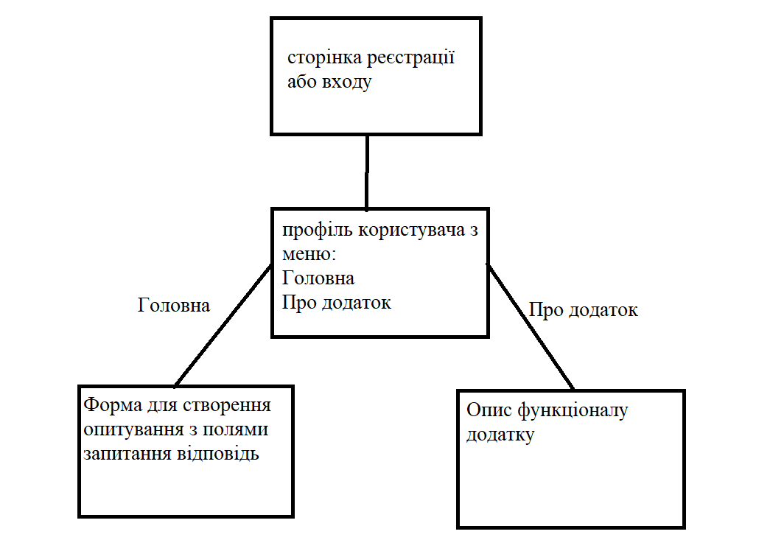

Копії екрана усіх сторінок статичної версії Web-додатка

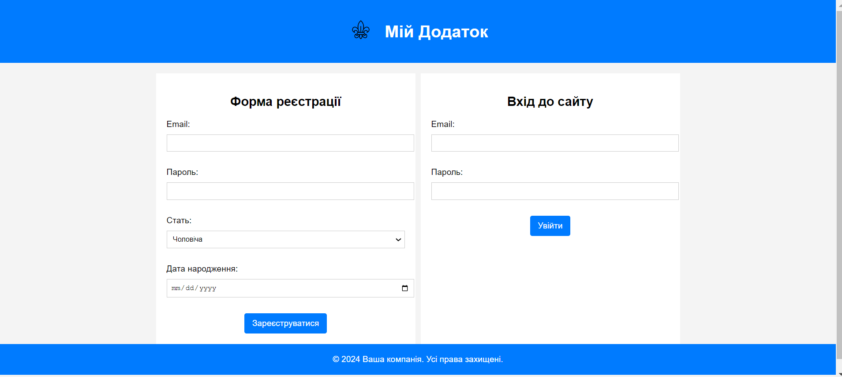

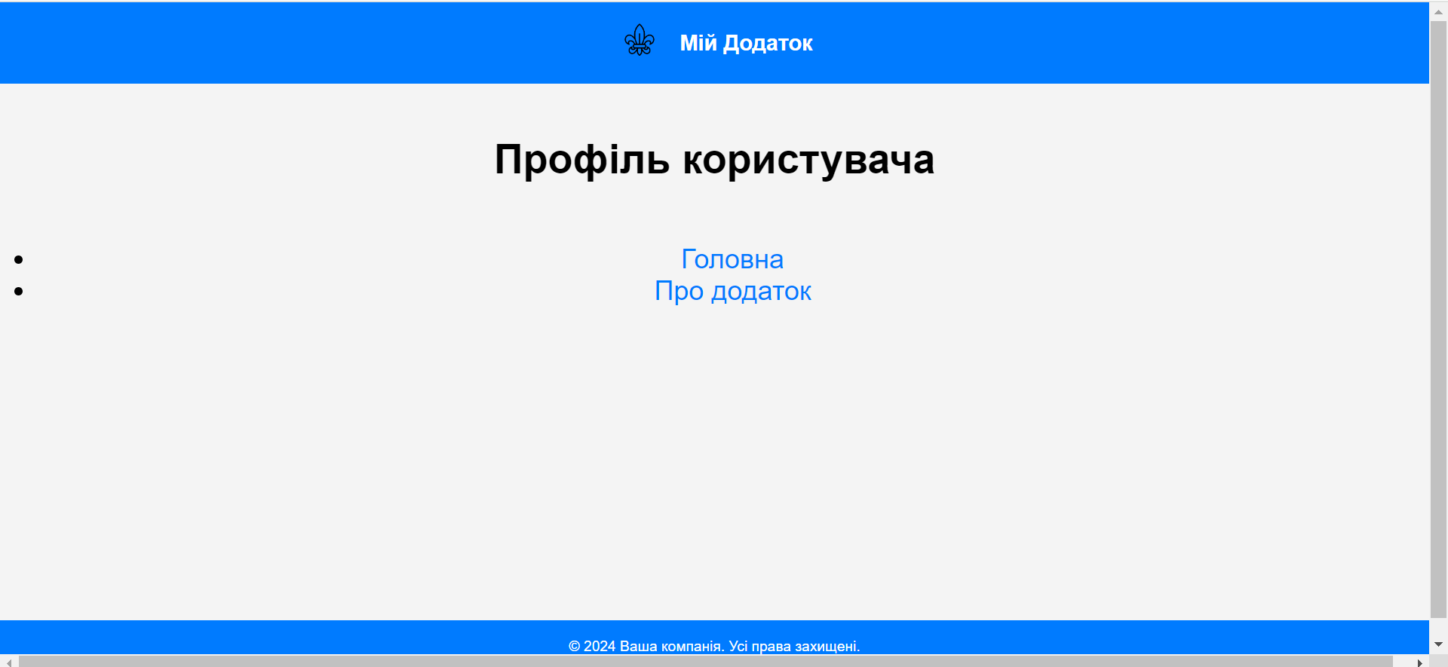

Головна:

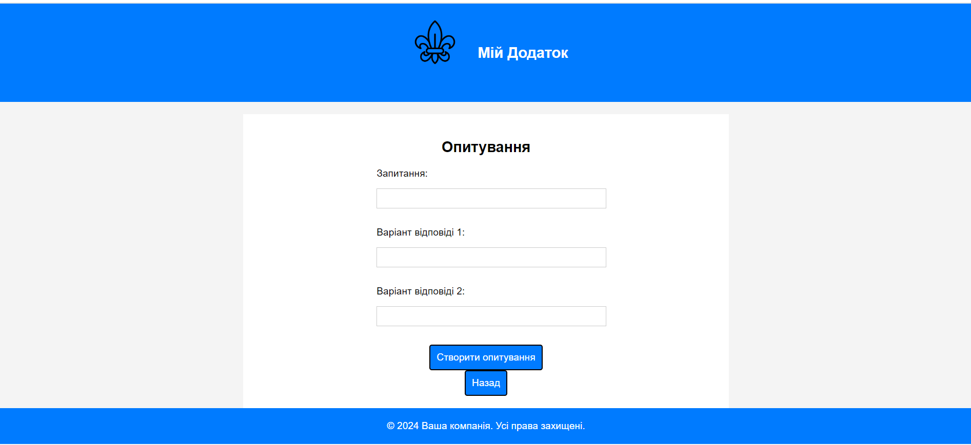

При виборі “Назад” ми повертаємося на Головну  
  
Про додаток:

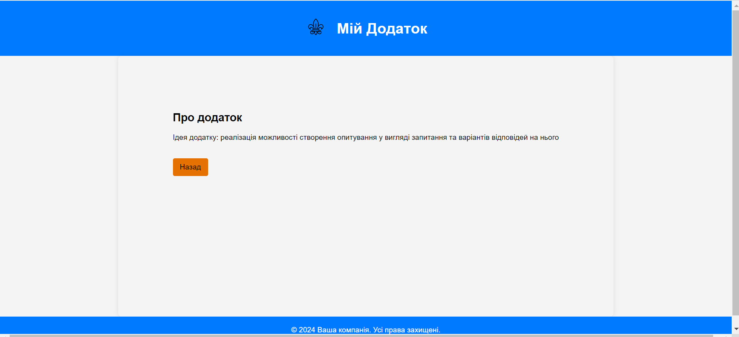

При виборі “Назад” ми повертаємося на Головну

Копії екрана робочої сторінки Web-додатка для смартфона та планшета

iPhone SE:  
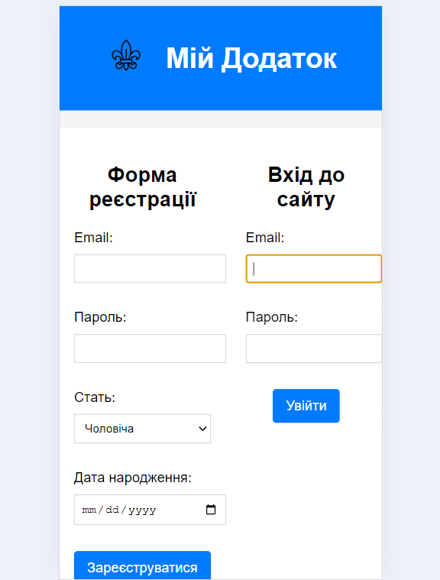

(до футера є прокрутка)  
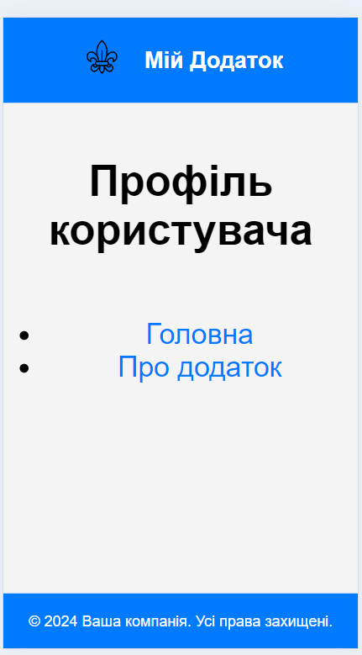

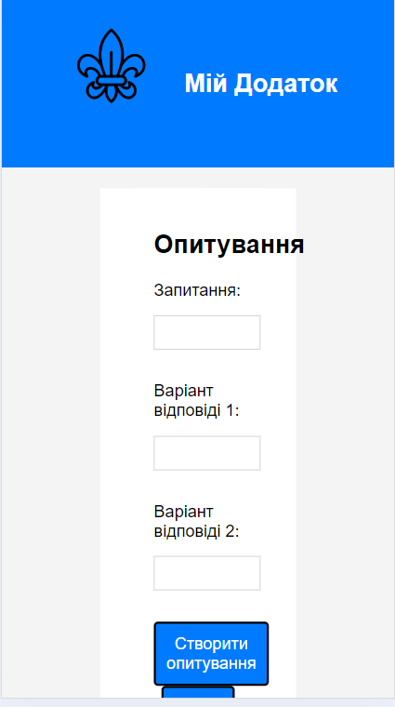

прокрутка

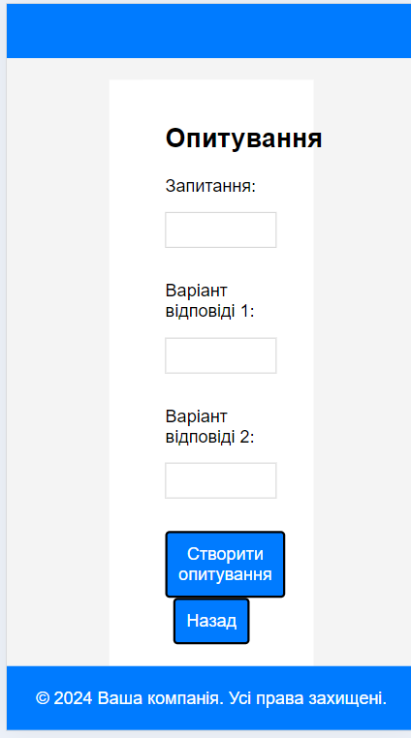

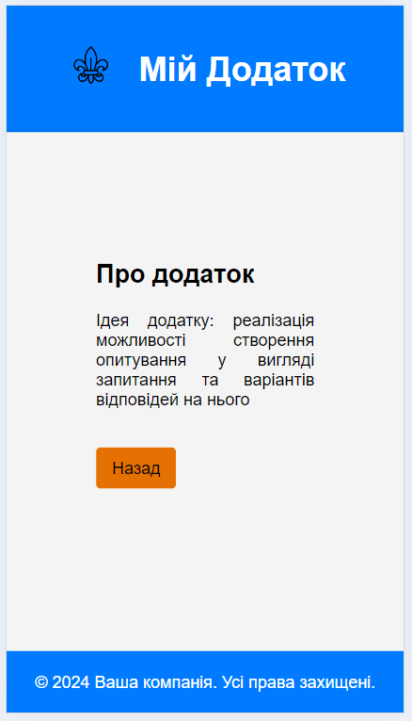

iPad Mini:  
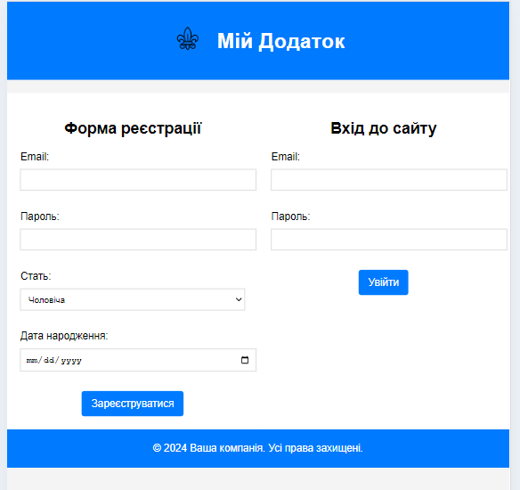

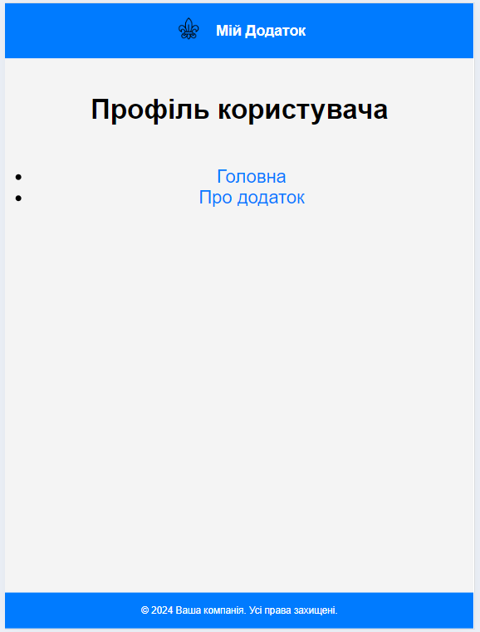

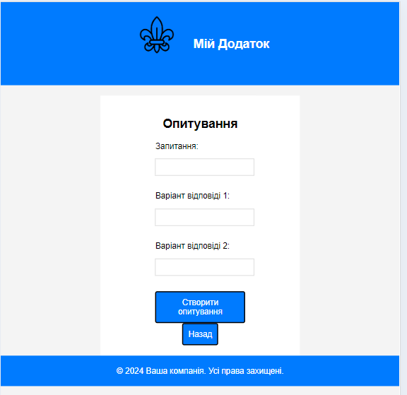

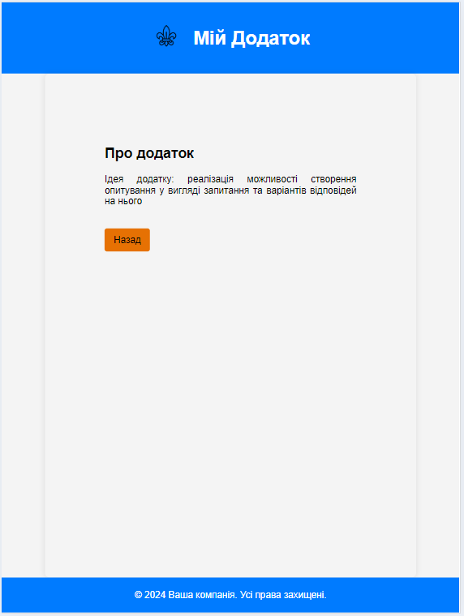

Вміст HTML файлу сторінки для створення опитування  
  
  
<!DOCTYPE html>

<html lang="uk">

<head>

<meta charset="UTF-8">

<meta name="viewport" content="width=device-width, initial-scale=1.0">

<title>Форма для створення опитування</title>

<style>

body {

font-family: Arial, sans-serif;

background-color: #f4f4f4;

margin:0;

padding: 0;

display: flex;

flex-direction: column;

align-items: center;

height: 100vh;

}

header, footer {

width: 100%;

background-color: #007bff;

color: #fff;

padding: 20px;

display: flex;

justify-content: center;

align-items: center;

}

header img {

height: 50px;

margin-right: 20px;

}

header h1 {

margin: 0;

font-size: 24px;

}

.container {

display: flex;

justify-content: space-around;

width: 100%;

max-width: 1000px;

margin-top: 20px;

}

.form-container {

background-color: #fff;

padding: 20px;

width: 45%;

text-align: center;

}

.form-group {

margin-bottom: 30px;

text-align: left;

}

.form-group label {

display: block;

margin-bottom: 15px;

}

.form-group input {

width: 100%;

padding: 8px;

border: 1px solid #ccc;

}

button {

background-color: #007bff;

color: #fff;

padding: 10px;

border: none;

border-radius: 4px;

cursor: pointer;

font-size: 16px;

border: 2px solid #000000;

}

button:hover {

background-color: #0056b3;

}

.logo {

width: 100px;

height: auto;

margin-bottom: 20px;

}

#poll-section {

display: flex;

background-color: #fff;

width: 50%;

text-align: center;

justify-content: center;

}

#created-poll {

margin-top: 20px;

}

#created-options {

list-style: none;

padding: 0;

}

#created-options li {

padding: 5px;

border: 1px solid #4742db;

border-radius: 4px;

margin-bottom: 5px;

cursor: pointer;

}

</style>

</head>

<body>

<header>

<img src="llllll.png" alt="Логотип" class="logo">

<h1>Мій Додаток</h1>

</header>

<div id="poll-section" class="container">

<div class="form-container">

<h2>Опитування</h2>

<form id="pollForm">

<div class="form-group">

<label for="question">Запитання:</label>

<input type="text" id="question" name="question" required>

</div>

<div class="form-group">

<label for="option1">Варіант відповіді 1:</label>

<input type="text" id="option1" name="option1" required>

</div>

<div class="form-group">

<label for="option2">Варіант відповіді 2:</label>

<input type="text" id="option2" name="option2" required>

</div>

<button type="submit">Створити опитування</button>

</form>

<a href="profile.html"><button>Назад</button></a>

</div>

<div id="created-poll">

<p id="poll-question"></p>

<ul id="created-options"></ul>

</div>

</div>

</body>

</html>

<footer>

&copy; 2024 Ваша компанія. Усі права захищені.

</footer>